**МУНИЦИПАЛЬНОЕ БЮДЖЕТНОЕ ОБЩЕОБРАЗОВАТЕЛЬНОЕ УЧРЕЖДЕНИЕ «СКАЛИСТОВСКАЯ СРЕДНЯЯ ОБЩЕОБРАЗОВАТЕЛЬНАЯ ШКОЛА»**

**Разработка открытого урока по**

**математике в 6 классе по теме:**

**«Сложение целых чисел»**

**Подготовила**

**учитель математики:**

**Абляметова Нияр Сияровна**

**2019—2020 уч.г.**

**Урок математики в 6  классе**

**Тема: « Сложение целых чисел».**

**Цели урока:**

- дидактическая: закрепить знания учащихся о сложении целых чисел с одинаковыми знаками, с разными знаками, повторить понятие модуля числа; формирование умений учащихся применять правила сложения целых чисел при решении упражнений;

- развивающая: развивать мышление, навыки устного счета, наблюдательность, делать самостоятельные выводы;

- воспитательная: воспитывать трудолюбие, аккуратность записей.

***Формирование УУД:***

**Предметные:**развивать вычислительные навыки, формировать умение применять изученные понятия для решения задач практического характера.

**Личностные:**уметь  осуществлять  самооценку  на  основе  критерия  успешности  учебной  деятельности;  ориентироваться  на  успех  в  учебной  деятельности.

**Метапредметные:**

**-регулятивные –**уметь  определять  и  формулировать  цель  на  уроке  с  помощью  учителя;  проговаривать  последовательность  действий  на  уроке;  работать  по  коллективно  составленному  плану;  оценивать  правильность  выполнения  действия.   Планировать  свое  действие  в  соответствии  с  поставленной  задачей;  вносить  необходимые  коррективы   в  действие  после  его  завершения  на  основе  его  оценки  и  учета   сделанных  ошибок;  высказывать  свое  предположение.

**-коммуникативные -**уметь  оформлять  свои  мысли  в  устной  форме;  слушать  и   понимать  речь  других;  совместно  договариваться  о  правилах  поведения  и  общения  в  школе  и  следовать  им.

**-познавательные -**уметь ориентироваться  в  своей  системе  знаний,  отличать  новое  знание  от уже  известного  с  помощью  учителя;  добывать  новые  знания;  находить  ответы  на  вопросы,  используя  учебник,  свой  жизненный  опыт  и  информацию,  полученную  на  уроке.

**Формы работы на уроке:** коллективная, индивидуальная.

**Тип урока:** формирование умений и навыков учащихся.

**Оборудование:** доска, мультимедийный проектор, компьютер, карточки-подсказки, наглядные пособия, УМК

**Используемые технологии:** проблемное обучение, игровые технологии.

**Ход урока:**

**1..Организационный момент.**

-проверить подготовленность учащихся к уроку;

-приветствие;

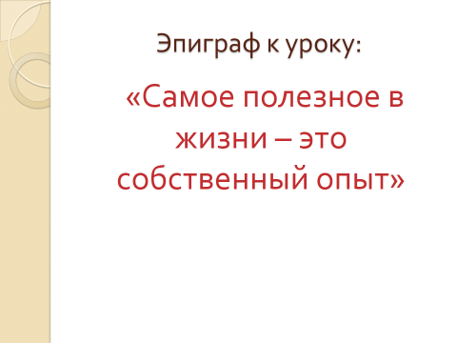

**2.Мотивация к учебной деятельности**

Можно сотни раз слышать и видеть, как другие складывают целые числа. Сегодня вы увидели, а завтра забыли. Если вы сами научитесь складывать целые числа, то это умение навсегда останется с вами. **Вальтер Скотт**

Девиз нашего урока “Решай, ищи, твори и мысли”

**3.Постановка целей урока.** **Мотивация к учебной деятельности**

Ребята, я зачитаю вам четверостишие, а вы попробуйте определить название и цели сегодняшнего урока.

Числа отрицательные, новые для вас,  
Лишь совсем недавно изучил ваш класс.  
Сразу поприбавилось нам теперь мороки:  
Повторять все правила сложения на уроке!

Итак, тему назовем «Сложение целых чисел» и будем продолжать учиться складывать целые числа.

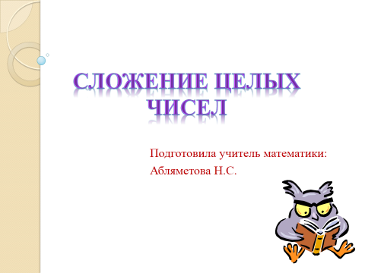

**4. Актуализация опорных знаний и умений.**

1) Проверка домашнего задания.

№ 254, 255

Чтобы в дальнейшем не было ошибок, нужно повторить правила.

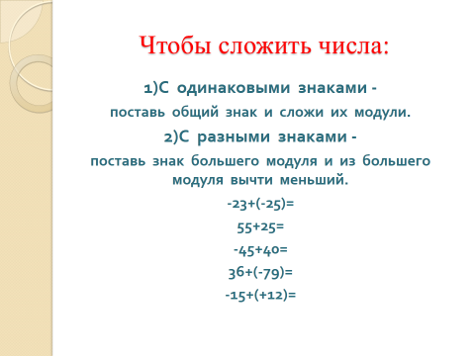

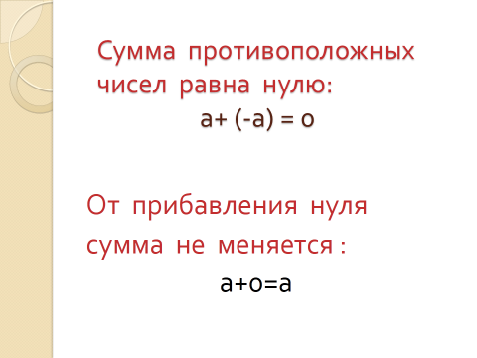

2)Фронтальная работа.(Устно)

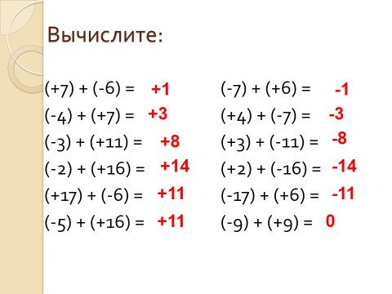

3) Математический диктант.

а) Запишите числа:

-15, +10, 2, -7, 0, -4, 19,+7

-Сложите наименьшее и наибольшее из них;

-Сложите отрицательные числа;

-Сложите 0 с наименьшим положительным числом;

-Сложите 0 с наибольшим отрицательным числом.

б) Минутка чистописания (модуль, отрицательное число, противоположные числа, нуль)

**5. Закрепление знаний учащихся. Формирование умений и навыков.**

1.  Слова, которые можно ассоциировать с положительными (выигрыш, взял,зарплата, имущество,наследство, заначка, бонус, надбавка, премия) и отрицательными числами(проигрыш, отдал, налоги, долг, банкрот, инфляция)

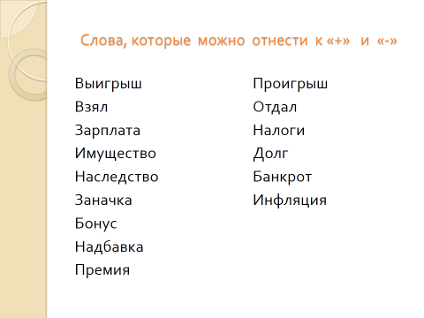

2.Законы математики можно проследить в экономике, , наблюдать в физических явлениях.

Учитель разбирает с учащимися законы на слайдах, ребята проговаривают правила., приводят примеры.

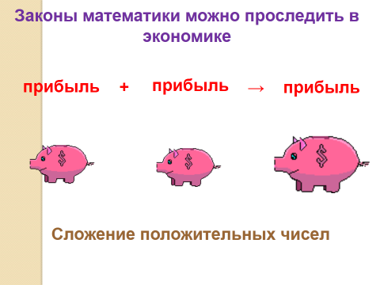

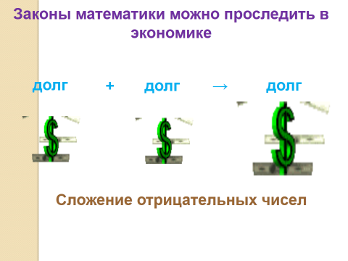

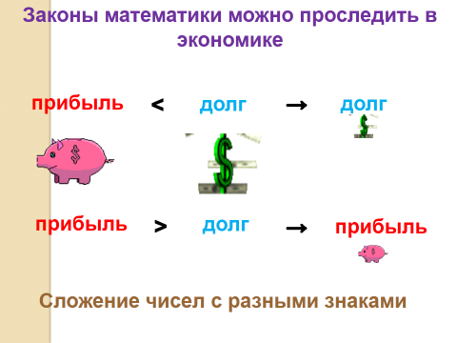

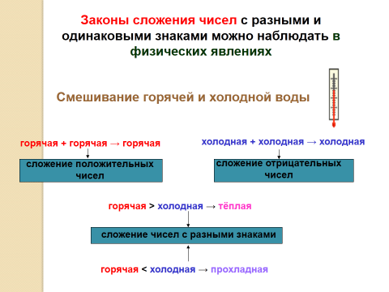

3.Физкультминутка.

Рисуй глазами треугольник

Рисуй глазами треугольник.

Теперь его переверни

Вершиной вниз.

И вновь глазами

ты по периметру веди.

Рисуй восьмерку вертикально.

Ты головою не крути,

А лишь глазами осторожно

Ты вдоль по линиям води.

И на бочок ее клади.

Теперь следи горизонтально,

И в центре ты остановись.

Зажмурься крепко, не ленись.

Глаза открой ты, наконец.

Зарядка закончилась.

Ты – молодец!

4.Заполнить пропуски.

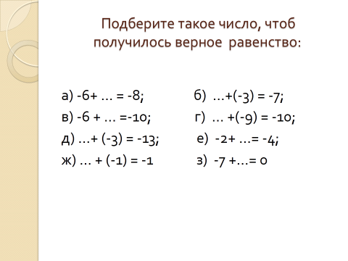

5. Работа по учебнику.

№ **260**

а) –354+(–293) = – (354+293) = –647; г) –728+(–256) = – (728+256) = –984;

б) –293+(–354) = – (293+354) = –647; д) 487+954 = 1441;

в) 784+951 = 1735; е)( –259)+( –728) = – (259+728) = –987.

6.Историческая минутка.

Сообщение ученика на тему: «История возникновения отрицательных чисел», «История нуля».

7.Математическая сказка «Оценка».

На аккуратно начерченной числовой прямой собрались на совещание разные числа: положительные, отрицательные и нуль. Председателем единогласно был избран нуль. Он и стал первым держать речь: «Уважаемые числа! Мы собрались здесь для того, чтобы произвести оценку нашим действиям. Я должен отметить, хотя , может это и нескромно, что от меня ведется отсчет всех чисел, поэтому я и буду давать вам оценку . Справа от меня расположены числа положительные. Ничего отрицательного о них не скажешь. Слева – числа отрицательные. В жизни плохо быть отрицательным, но нам в математике часто без них не получить положительный ответ. Всяческого одобрения заслуживает модуль, который всегда неотрицательный».

Сидят теперь числа и раздумывают: «А как же оценить нуль?»

8.Самостоятельная работа.

Ребята, сегодня на школьную почту пришла зашифрованная телеграмма, адресованная 6 классу. Администрация школы просит вас помочь расшифровать телеграмму.

Чтобы узнать какое слово зашифровано надо решить примеры.

Вывешивается плакат.

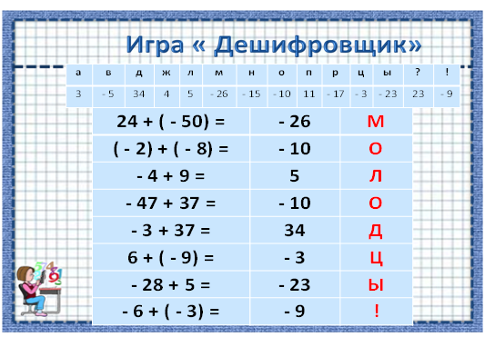

**6.Домашнее задание.**

1.№ 262, 263, повторить правила.

2. Придумать свою сказку по теме: «Положительные и отрицательные числа».

**7. Подведение итогов урока.**

1.Оценивание учащихся.

2.Подводим итоги урока в виде решения кроссворда.

Вывешивается на доску кроссворд.

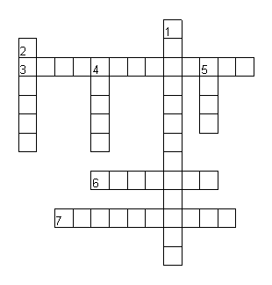

**По горизонтали:**  
3. Числа со знаком "-" называются …     
6. Положительное направление чисел на координатной  прямой указывает …   
7. Число, показывающее положение точки на координатной прямой, называется … точки.

**По вертикали:**   
1. Числа со знаком "+" называются …   
2. Расстояние от нуля до данной точки называется … числа.   
4. Натуральные числа, противоположные им и нуль - это … числа.   
5. Ни положительным, ни отрицательным числом является число …

**Ответы.** 3.Отрицательные. 6. Стрелка. 7.Координата. 1.Положительные.

2. Модуль. 4.Целые. 5. Нуль.

**8.Рефлексия**

--Сегодня на уроке было интересно, потому что…;

--Я сегодня понял, что…;

--Мне было трудно, так как…;

--Меня удивило то, что…

--Теперь я могу….

